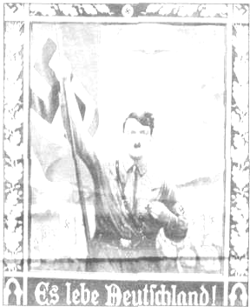
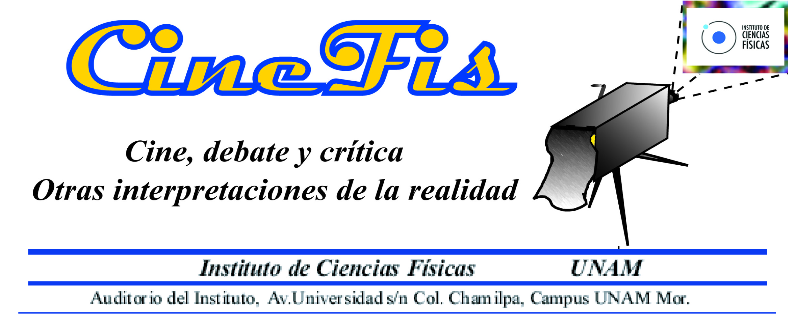
Cine Debate del Instituto de Ciencias Físicas se complace en invitar a la tercera y última proyección del ciclo El fallo del juez, con la presentación de la película

El Juicio de Nuremberg
Una película de Stanley Kramer (1961)

Dan Haywood, magistrado estadounidense jubilado, llega en 1948 a la ciudad de Núremberg para encargarse de la difícil labor de juzgar, una vez procesados los jerarcas nazis, a cuatro jueces por su complicidad en la aplicación de las políticas de esterilización y eutanasia del III Reich. La película examina las cuestiones de la complicidad individual de los ciudadanos en los crímenes cometidos por el Estado, además de un amplio recorrido moral y ético sobre el valor de los derechos humanos. El guion, aparentemente, no tuvo carácter propagandístico, ya que aborda directamente hasta las cuestiones más complicadas. Por ejemplo, el abogado de la defensa Hans Rolfe (Maximilian Schell) plantea argumentos tan espinosos como el apoyo de la Corte Suprema de Estados Unidos a las prácticas de la eutanasia o las palabras de elogio de Winston Churchill hacia Hitler. Una escena notable es el testimonio de Rudolph Petersen (Clift), un panadero alemán que, con facultades mentales deficientes, fue esterilizado por mandato de los nazis, de acuerdo a las leyes sociales del III Reich.

Dirección: Stanley Kramer
País: Estados Unidos
Año: 1961
Reparto: Spencer Tracy, Burt Lancaster, Richard Widmark, Marlene Dietrich, Maximilian Schell, Judy Garland, Montgomery Clift, William Shatner, Ed Binns
Werner Klemperer
Guión: Abby Mann
Producción: Stanley Kramer, Philip Langner
Música: Ernest Gold
Fotografía: Ernest Laszlo
Duración: 178 min.

Jueves 28 de junio de 2012 19:00 hrs. Se invita también a los siguientes ciclos después de las vacaciones de verano.
Asesor técnico Reyes García: reyes@fis.unam.mx

